Дружеская встреча по волейболу
18 марта в средней школе №2 прошла традиционная встреча по волейболу между командами родителей и учащихся школы.
За 3 место шла борьба между командами девочек и мальчиков. Победу одержала сборная команда девочек 5-7 классов. А вот за звание называться победителями встречи, шла упорная борьба между командами родителей: команда мам против команды пап. Обе команды оказались сильными и первенство было то на одной, то на другой стороне, но в результате, папы оказались сильнее в технике волейбола и стали победителями встречи, которая закончилась церемонией награждения.
Все участники получили сладкие подарки, а родители ещё и благодарственные письма от администрации школы.
Команды к встрече готовы
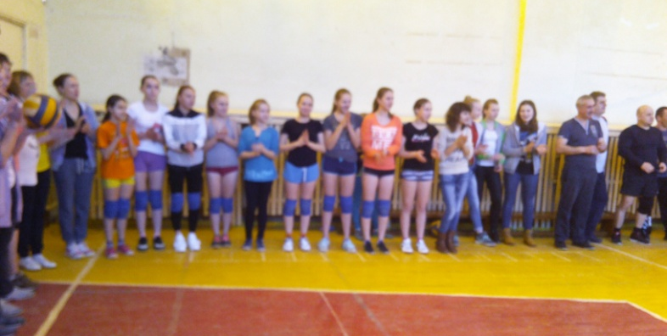
Команда девочек
Команда мальчиков
Команды пап и мам
Идёт игра
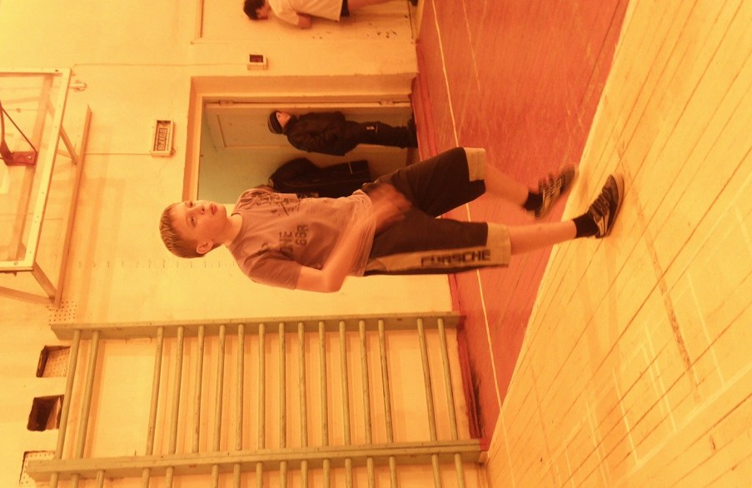
Награждение по итогам дружеской встречи по волейболу между командами учащихся и родителей
Команда отцов – победители встречи
Аплодисменты призёрам встречи (2 место) – команде мам!
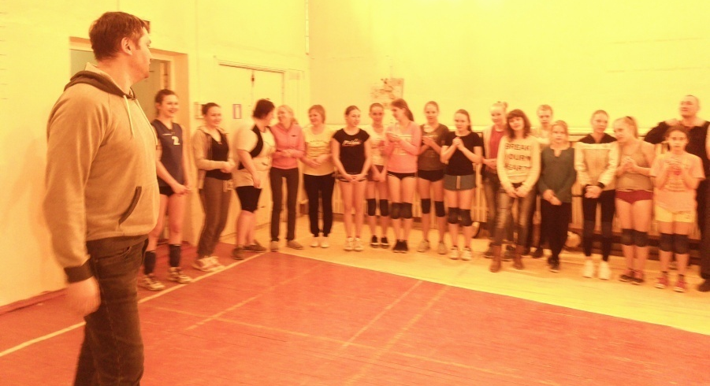
Призёры встречи (3 место) – команда девочек

